NOME ESCOLA PROFESSOR(A)

5º ANO – MATEMÁTICA
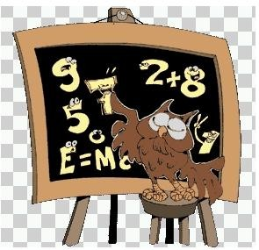
CADERNO 5 – 2016

- – Represente na forma fracionária e na forma decimal a parte pintada de cada figura.
a)

ou

b)

ou

c)

ou

- – Em qual dos itens da atividade anterior está pintada
- mais da metade do inteiro?
Três décimos
3/10 é representação fracionária e 0,3 é a representação decimal.
5 =
10

- menos da metade do inteiro?

- a metade do inteiro?

- – Escreva a representação decimal de:

2 =
7 =
4 =

10 10 10

- – Observe o quadrado abaixo e pinte de acordo com a legenda.

Verde- um centésimo Amarelo- dez centésimo
Vermelho- cinqüenta centésimo Azul- três centésimos

- – Escreva a representação decimal de:

a) 5 =
b) 27 =
c) 9 =

100 100 100

d) 19 =
e) 8 =
f) 352 =

1.000 1.000 1.000

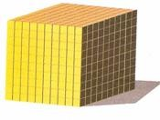
1 – Considere o cubo como unidade. 1
Complete a tabela com algarismos e com palavras as quantidades representadas com Material Dourado:

Representação com Material Dourado | Representação com fração | Representação decimal | Forma escrita
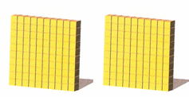 | 2 2  10 | 2,2 | Dois inteiros e dois décimos
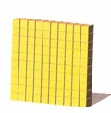 | 1 1  10
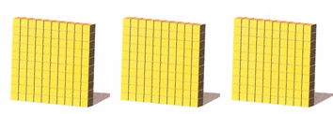 | 2 3  10
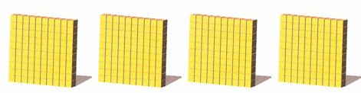 |  | 0,5
1 23
100
 |  |  | Um inteiro e cinco centésimos
 |  | 1,003
11
100
 |  | 0,032
 |  |  | Cinco milésimos

- – Usando os algarismos 0, 3, 7 e a vírgula, escreva.
- dois números maiores que 3 e menores que 7.

- três números maiores que 0,3 e menores que 0,7.

- quatro números maiores que 7, que tenham vírgula.

- – A tabela indica a altura e massa de algumas manequins.

Nome (manequins) | Altura (em metros) | Massa  (em quilogramas)
Ana | 1,78 | 63,7
Vera | 1,83 | 62,5
Cláudia | 1,81 | 63,9
Marisa | 1,75 | 60,7
Letícia | 1,80 | 61,8

Escreva o nome das garotas

- por ordem crescente de altura

- por ordem crescente de massa

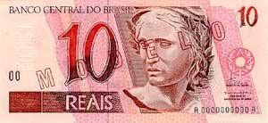
- – Veja ao lado a nota de dez reais.
Que moeda vale

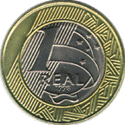
- a décima parte de 10 reais?
- 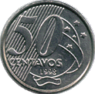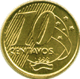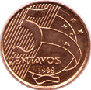a centésima parte de 10 reais? 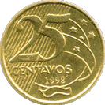
- a milésima parte de 10 reais?

- Qual destas moedas está faltando?

- – Pinte da mesma cor os cartões que indicam a mesma medida.

2,7 kg |  | 3,2 cm |  | 1,83 m |  | 0,25 L |  | 350 g
183 cm |  | 32 mm |  | 0,35 kg |  | 2 700 g |  | 250 ml

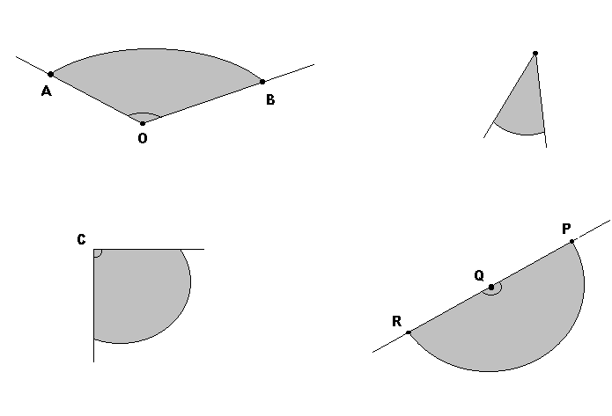1 – Classifique os ângulos em agudo, obtuso, reto ou raso.
O ângulo agudo é menor
que 90º e o ângulo obtuso é maior.
A abertura de um ângulo
reto mede 90º
2 – Desenhe:

a) Um triângulo que tenha apenas um ângulo reto.

b) Um triângulo que não tenha nenhum ângulo reto.
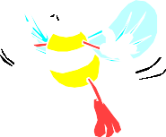

Quadriláteros são polígonos de quatro lados.
3 – Desenhe quadriláteros seguindo as indicações:

a) Com apenas 1 ângulo reto. b) Com apenas 2 ângulos retos.

c) Com apenas 3 ângulos retos. d) Com apenas 4 ângulos retos.

- – Com o auxílio da régua, desenhe as horas de relógio nas figuras abaixo. Identifique se o ângulo é reto, maior que o ângulo reto ou menor que o ângulo reto.

- No relógio 1, marque 3 horas. Qual o ângulo formado pelos ponteiros deste relógio?

- No relógio 2, marque 4 horas. Qual o ângulo formado pelos ponteiros deste relógio?

- No relógio 3, marque 2 horas. Qual o ângulo formado pelos ponteiros deste relógio?

- No relógio 4, marque 6 horas. Qual o ângulo formado pelos ponteiros deste relógio?

- – Observe as figuras e complete a tabela.

A B
 | Total de ângulos
figura | retos | agudos | obtusos
A
B
C

C

- – Dê o número de lados, de ângulos e de vértices de cada polígono.

Polígono
No de lados
No de ângulos
No de
vértices

- – Meça, com a régua, os lados de cada triângulo. Com base nessas medidas, classifique os triângulos em isósceles, eqüiláteros ou escalenos.

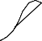Quadriláteros com dois pares de lados paralelos chamam-se paralelogramos. Os que têm somente um par de lados paralelos chamam-se trapézios.

- – Em relação ao paralelogramo da figura abaixo

- dê um par de lados opostos:

- dê dois pares de lados paralelos:

- quais são os ângulos agudos?

- quais são os ângulos obtusos?

- – Considere o quadrilátero abaixo e responda.

  - Que nome recebe o quadrilátero PQRS?
  - Quais são os lados paralelos?

  - Quais são os ângulos agudos?

  - Quais são os ângulos retos?

  - Quais são os ângulos obtusos?

Paralelogramos que tem quatro ângulos retos e lados de tamanho diferentes chamam-se retângulos. E os que têm os quatro lados do mesmo tamanho chamam- se losangos.

- – Observe os quadriláteros.

- Pinte os dois últimos paralelogramos.

- O que eles têm em comum?

- O que eles têm de diferente?

- – Dê o nome de cada quadrilátero.

- – Desenhe um retângulo com 4 triângulos iguais a este:

- – Desenhe um trapézio com 4 triângulos iguais a este:
- – Decomponha cada uma das figuras abaixo, em triângulos.

a) | b)
c) | d)
e) | f)

- – Decomponha a faixa em triângulos e faça um colorido bem bonito.

- – Decomponha a faixa em quadrados menores e pinte.

1– Observe o lápis menor e descubra quanto mede o lápis maior aproximadamente.

2 cm

? cm

- – Sabendo-se que um caminhão mede, aproximadamente, 9 metros. Quanto mede o carro?

Lembre-se 1 m = 100 cm
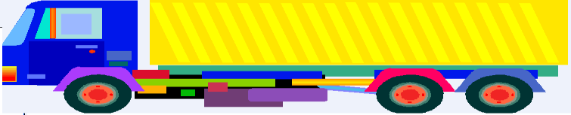

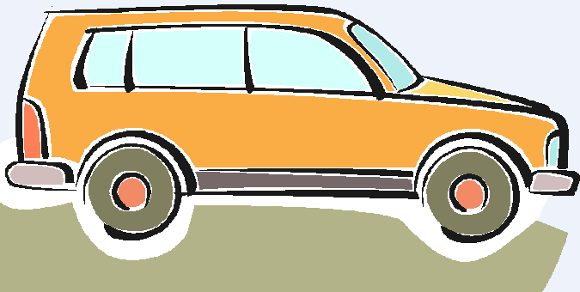

- – Observe o peso destes produtos, à venda no SUPERMERCADO.
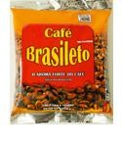
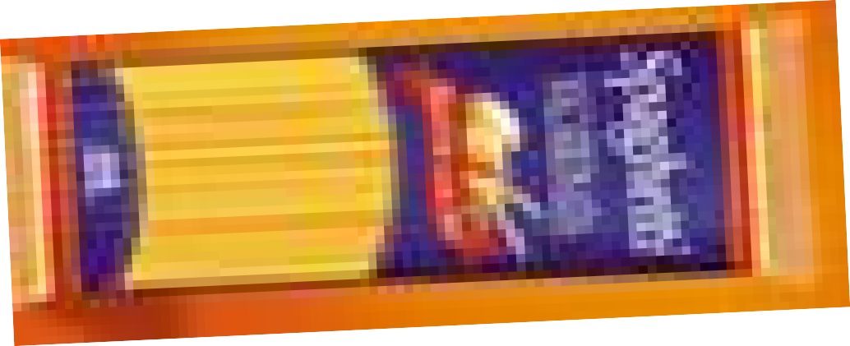
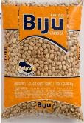
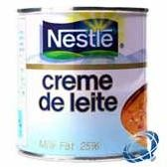
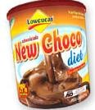

50g
250g
1 Kg
395g
400g
- Aproximadamente, quantos quilogramas há nessas compras?

- Cada sacola do supermercado suporta até 2 Kg. Quantas sacolas são necessárias para acomodar esses produtos?

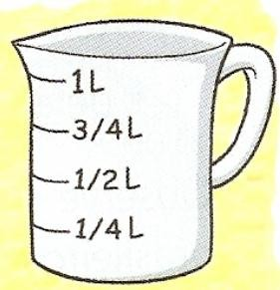
- – Nesta jarra estão indicadas algumas frações do litro: metade, um quarto e três quartos.

- Que medidas, em números decimais, correspondem às frações escritas na jarra?

- Escreva como se lê cada uma dessas medidas em número decimal

- – Nesta reta estão indicadas algumas letras que estão relacionadas às medidas abaixo.

0 a 1 b 2 c 3 d 4 e 5 f
3,5 cm 0,5 cm 1,75 cm
2,3 cm
5,5 cm 4,7 cm

- Relacione cada letra à medida correspondente.

- Escreva como se lê cada uma dessas medidas em número decimal.

- – Nestas latas estão indicadas as quantidades de açúcar contidas em cada uma delas:
A B C

4 1 kg 3,2 Kg 2,7 Kg
2

D E F

- 1 Kg 2 3 Kg
4 3,5 Kg 4
- Coloque essas medidas em ordem crescente, indicando as latas por suas letras.

3 – Ana vende picolé na praia. Ela prepara 3 litros de suco e gasta R$ 1,80 com os ingredientes. Cada picolé contém 50 ml e custa R$ 0,30.
Lembre-se: 1 litro = 1 000 ml

- Com 1 litro de suco, Ana consegue fazer quantos picolés?

- E com 3litros de suco?

- Quanto ela arrecada vendendo 3 litros de picolés?

- – Observe o exemplo e continue calculando:
Considere o cubo do Material dourado como unidade 1
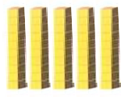
a) 1,362 + 0,45
unidade , | décimo | centésimo | milésimo

u | , d | c | m 2
 | 1
1 , | 3 | 6
0 , | 4 | 5
1 , | 8 | 1 | 2

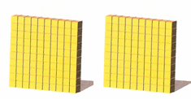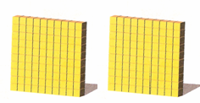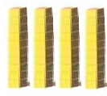
+ +
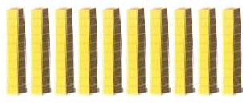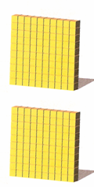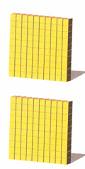

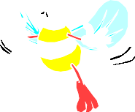b) 1,8 + 4,26= c) 0,36 +2,58 +3 =
Para adicionar ou subtrair
dois números
colocamos um
decimais,
número
embaixo do outro, com
vírgula embaixo de vírgula e fazemos a operação como nos números naturais.

- – Escreva a subtração correspondente.

a) Retire 0,2: b) Retire 0,6:

Que parte sobrou? Que parte sobrou?
1- 0,2= 0,8 1 - =

c) Retire 1,3: d) Retire 1,04:
Que parte sobrou? Que parte sobrou?
2- = 2- =

- – Na festa de aniversário de Betinha, sua mãe comprou um bolo muito gostoso. Ela pagou com
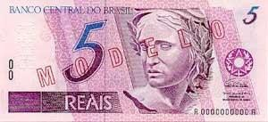
Quanto custou o bolo? Escreva essa quantia
- na forma decimal – R$

- por extenso -

- – Em 1991, a produção brasileira de leite foi de 15.100,000,000 de litros. Para ler esse número tão grande, fica mais fácil abreviá-lo para a forma 15,1 bilhões de litros usando-se uma vírgula. Veja
15,1 bilhões
15 bilhões e 100 milhões

Fonte: Confederação Nacional da Agricultura – CNA – Dados publicados em O Estado de São Paulo,
Evolução da produção brasileira de leite
22
21
20
19
18
17
16
15
14
21,1
18,5
15,1
Ano Ano Ano Ano Ano Ano Ano Ano Ano Ano Ano Ano
91 92 93 94 95 96 97 98 99 00 01 02
Produção em bilhos de litros
18/8/2002.
  - - Sem usar vírgula, escreva o número que indica a produção brasileira de litros de leite em.
a) 1996 b) 2002

  - – Escreva como se lê cada número.
- 21,1 bilhões

- 18,5 bilhões

1 – Mamãe fez um pudim, do qual já comemos a quarta parte.

a) Que número decimal representa a quarta parte que já comemos?
b) Quanto resta do pudim, em centésimos?

- – Veja ao lado a lista das compras que Seu João fez no supermercado.

Ele pagou com as duas cédulas abaixo.
Produto | Preço
Bolacha | R$ 3,70
Arroz | R$ 5,20
Banana | R$ 2,80
Margarina | R$ 1,20

- Quanto seu João pagou pelas bananas e pelo arroz?

- Quanto seu João pagou pela bolacha e pela margarina?

- Quanto ele gastou no supermercado?

- Quanto ele recebeu de troco?

- Se ele tivesse pagado com uma nota de R$ 20,00. Qual seria seu troco?

- – Calcule e responda.

- Quanto falta a 0,65 para chegar a uma unidade?

- Quanto falta a 0,125 para chegar a duas unidades?

- Quanto falta a 9,45 para chegar a uma dúzia?

- – Edu comprou 50 metros de barbante para empinar sua pipa. Para fazer o tirante, usou 1,25 m.

- Quantos metros sobraram livres para ele empinar a pipa?

- O que sobrou de barbante para empinar a pipa é mais do que quatro dúzias?

- Se ele tivesse usado 1,75m para o tirante. Quanto sobraria de barbante para empinar a pipa?

- – Uma vendedora recebeu R$ 30,00 para o pagamento de uma conta de R$ 27,50. Observe o troco que ela deu?
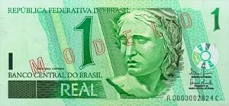
- O troco está certo?

- Desenhe, qual deveria ser o troco dessa compra.

- – Lucas deu quatro notas de 10 reais e três notas de 5 reais para pagar uma compra e recebeu de troco R$ 2,50. Qual foi o valor da compra de Lucas?
Faça seus cálculos aqui!

- - Depois de pagar uma conta, Carla foi conferir o troco e percebeu que faltava R$ 1,50. Sabendo que ela deu uma nota de 50 reais e recebeu R$ 16,50 de troco, qual foi o valor da sua compra?
Faça seus cálculos aqui!

- – Complete a tabela com o que falta:

Valor da compra | Notas usadas para pagar | Recebeu de troco
R$ 28,30 | 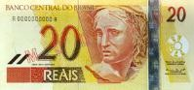
R$ 32,35 |  | R$ 17,65
 | 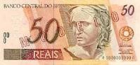 | R$ 3,40
R$ 5,25
 |  | R$ 5,00

- – Calcule o perímetro destas figuras. Considerando que cada lado do mede 1 cm.

 | A |  |  |  | B |  |  |  | C

- – Tomando o como unidade, calcule a área de cada figura:

a) b) c)

d) e) f)

- – Observe as medidas das figuras e responda:

- m 6 m

4 m

A

- Qual é a área de A?
3 m

- Qual é a área de B?

B

E o perímetro? E o perímetro?

- – Observe estas figuras e determine a área e o perímetro de cada uma delas. Em seguida responda:

a) Figuras com a mesma área possuem, necessariamente, o mesmo perímetro?

- – Veja como estão sendo colocados os pisos destas salas.
Continue estes desenhos e pinte na folha de papel quadriculado uma área com
10 por 10 na sala A e na sala B a área com 8 por 12 .

SALA A SALA B
- Qual é a área da sala A: - Qual é a área da sala B:

- na unidade ? a) na unidade ?

- na unidade ? b) na unidade ?

3 – Na planta dessa casa cada representa 1 m2 . Calcule a área de cada parte desta casa:
- Quarto:
Sala
Quarto
Banheiro
Cozinha

- Sala:

- Cozinha:

- Banheiro:

- A casa toda:

- – Considere que cada representa 1cm2.
Identifique a área das figuras abaixo:

A |  |  |  |  |  |  |  | B |  |  |  |  |  | C
D |  |  |  |  |  |  |  | E |  |  |  |  |  | F

- – Observe esta figura:

  - Calcule sua área considerando como unidade:

- -

  - Por que a quantidade de triângulos é o dobro da quantidade de quadrados?

- – Qual destas figuras tem a maior área?

A |  |  |  |  | B |  |  |  |  |  | C |  |  |  | D

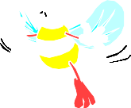
Volume é a medida do espaço ocupado por um
sólido.
Um cubo de 1 centímetro de aresta tem volume de 1 centímetro cúbico ou 1 cm3.
1 cm
1 cm
1 cm

- – Observe a escultura formada por cubos e calcule seu volume:

1 cm
1 cm
1 cm

- – Observe como Ana e Luísa pensaram para calcular o volume de uma caixa. Ana e Luísa imaginaram a caixa dividida em cubos de 1 centímetro de aresta.

2 cm
1 fileira

1 coluna
8 cm
- Ana achou que a caixa teria 16 colunas de 2 cubos cada uma e chegou à que conclusão:

- Luísa achou que a caixa teria 4 fileiras de 8 cubos cada uma e chegou à que conclusão:

-Quem pensou corretamente? Por quê?

- – Calcule o volume das montagens abaixo, considerando que cada cubinho tem 1 cm de aresta:

a) b) c)

- – Célia utilizou cubinhos de 1 cm de arestas e construiu vários sólidos:
A B C
D
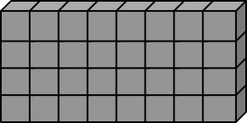

- Responda:

- Qual deles tem o maior volume? E o menor?

- Qual é o volume de cada um deles?

- – Calcule o volume de cada um dos paralelepípedos abaixo:

a) b)

c) d)

- – Calcule os volumes destas caixas-d’água:

3 m 5 m
3m 3m

3 m 2 m

Caixa A Caixa B

- – Se a torre ilustrada ao lado tem 24 cm3 de volume, diga qual é sua altura.

2 cm
2 cm

